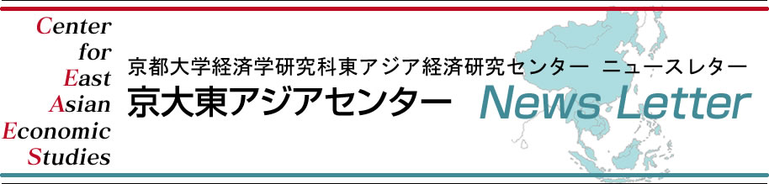

2018年6月11日発行 第724号
CONTENTS
「東アジア経済研究センターシンポジウム」のお知らせ 2
中国ニュース6.4-6.10 4
読後雑感 小島正憲 8
【中国経済最新統計】 16

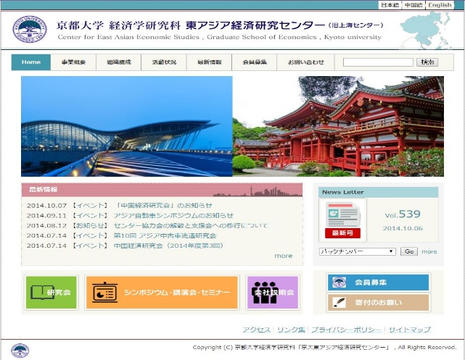

「東アジア経済研究センターシンポジウム」のお知らせ

京都大学
東アジア経済研究センターシンポジウム

米中貿易摩擦と朝鮮半島和平

主催： 京都大学東アジア経済研究センター
共催： 人文科学研究所付属現代中国研究センター、大阪能率協会
後援： 京都大学東アジア経済研究センター支援会

時 間： 2018年6月23日(土) 14:00～18:00
場 所： 京都大学吉田校舎時計台記念館2階、国際交流ホールⅠ
使用言語： 日本語、中国語（通訳あり）
参 加 費： 無料

14:00-14:10 趣旨説明
劉徳強（京都大学経済学研究科教授・東アジア経済研究センター副センター長）

14:10-14:20 開会のご挨拶
江上雅彦 （京都大学経済学研究科科長・教授)

14:20-15:55 講演Ⅰ (中国語＋日本語通訳)
廖群（香港・中信銀行（国際）チーフエコノミスト）
「米中貿易摩擦の影響と行方」

15:55-16:05 コーヒーブレーク

16:05-17:00 講演Ⅱ（日本語）
叶芳和（経済評論家）
「朝鮮半島和平プロセスと北復興計画支援の日本経済への影響（仮）」

17:00-17:50 質疑応答
廖群（香港・中信銀行（国際）チーフエコノミスト）
叶芳和（経済評論家）

17:50-18:00 閉会挨拶
藤井秀樹（京都大学経済学研究科教授・東アジア経済研究センター長）

18:20-19:30 懇親会
会 場： 京都大学吉田校舎法経東館地下一階 みずほホールA・B
参加費： \2000円(東アジア経済研究センター支援会会員は無料、学生は1000円)

※当日の参加も可能ですが、準備の都合上、参加ご希望の方は6月20日までに氏名・所属・メールアドレス、及び懇親会参加の有無を東アジア経済研究センター事務局（ceaes2010@yahoo.co.jp）にまでお知らせください。

講師紹介
■廖群
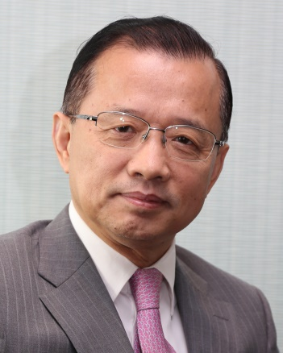 | 中信銀行（国際）チーフエコノミスト  元中国国家計画委員会経済予測処所長、エコノミスト。スタンダードチャータード銀行エコノミスト、中信銀行副総裁を歴任、現在は同銀行チーフエコノミスト兼経済部総経理。マクロ経済分析及び中信銀行（国際）に関連する産業、市場及び戦略を研究。中国チーフエコノミストフォーラム理事、香港国際金融学会副会長などを兼務。オックスフォード大学経済学博士。

■叶芳和
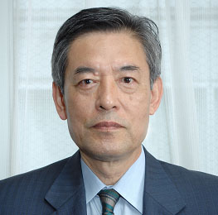 | 経済評論家  元㈶国民経済研究協会理事長。 拓殖大学、帝京平成大学、日本経済大学大学院教授を歴任。 主な著書は『農業・先進国型産業論』 (日本経済新聞社1982年 )、『赤い資本主義・中国』(東洋経済新報社1993年 )、『走るアジア遅れる日本』 (日本評論社2003年)、『新世代の農業挑戦－優良経営事例に学ぶ－』新書版(全国農業会議所2014年)など。一橋大学大学院経済学研究科博士課程修了。

中国ニュース6.4-6.10
HEADLINES
- 米商務省と中興が新たな和解合意に到達
- SCO青島サミットが開催
- 日本の民泊新法、中国人は不動産売り払い撤退の動き
- 税関文書が132種類から40種類に削減
- 1月から5月の中国の貿易黒字は31％縮まる
- UNCTAD報告書：中国は世界2位の外資導入国
- 今年、975万人が全国共通大学入試に参加
- 外国人観光客の入国は伸び悩む
- 水素エネルギー技術研究開発センターが設立
- 海南ノービザ政策が施行1ヶ月、観光客が増加

米商務省と中興が新たな和解合意に到達
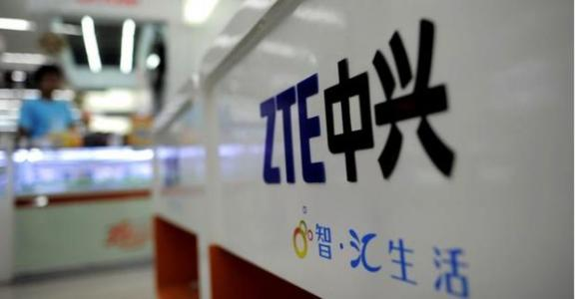
【財経網 6月8日】米国商務省のウィルバー・ロス長官は7日、中国の中興通訊股份有限公司と新たな和解合意に達したことを明らかにした。新たな和解合意に基づき、中興通訊は10億ドルの罰金を支払うほか、4億元の預託金を準備して第三者に預けることが要求された。また、ロス長官はこの日、中興通訊と関連会社が罰金を支払い、ルールに合致した措置を執ることで、同公司が米国サプライヤーから調達していた部品に対して、同省がこれまで執行していた取引禁止令の代替措置とすることに同意したと発表した。

SCO青島サミットが開催
【鳳凰網 6月10日】上海協力機構（SCO）メンバー国の首脳理事会第18回会議（SCO青島サミット）が6月9日から10日にかけて山東省青島市で開催された。SCOは発足から17年になった。いま世界で、面積が最も広く、人口が最も多い総合的な地域協力機構となっており、メンバー国の経済は世界の約20％、人口は40％を占めている。今回の会議において、習近平国家主席が主宰し、ロシア、カザフスタン、キルギス、ウズベキスタン、インド、パキスタンなどの首脳が出席している。習主席は『上海精神を発揚、SCO運命共同体を構築』と題する談話を発表した。17年間にわたるSCOの重大な成果を評価したうえで、時代の難題を解決し、リスクや課題に取り組みながら、今後も「上海精神」を指針に、同じ舟で川を渡り、誠意を尽くして連携し、SCO運命共同体の構築に努めるようにとメンバー国首脳らに呼びかけた。

日本の民泊新法、中国人は不動産売り払い撤退の動き
【中国新聞網 6月4日】日本は、民家やマンションの空き部屋に旅行者を有料で泊める「民泊」に関する『住宅宿泊事業法』を15日に正式に施行する。この法令に盛り込まれている条例が非常に厳格である。実施により、民泊利用の制限が強化されている。例えば、既存の民泊経営者が6月14日までに都道府県知事からの許可通知を得られないと、合法的な経営が認められないこと。そして、通常であれば、営業日数が年間180日に制限されることなどが規定された。また、マンションや地域によっては民泊禁止を打ち出すケースもある。そのため、最近、民泊への活用目的で日本に不動産を購入した中国人らが次々と物件を売り払い、撤退の動きを見せている。

税関文書が132種類から40種類に削減
【法制日報 6月8日】税関総署は制度に由来する取引コストを効果的に引き下げ、ビジネス経営環境を改善するため、このほど税関と出入国検査検疫局の従来のルールを全面的に見直し、既存の84ルールを改正または廃止して、税関関連文書の大幅な絞り込みを行った。企業や個人に提出を求める文書の種類がこれまでの132種類から40種類に削減され、約70％のスリム化を果たした。

1月から5月の中国の貿易黒字は31％縮まる
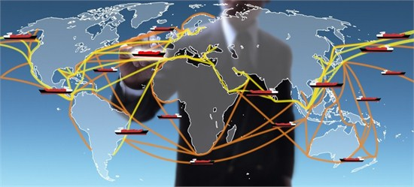
【中国新聞網 ６月10日】税関総署が発表したデータによると、今年1月から5月までの中国の貨物貿易輸出入総額は昨年同期比8.8％増の11兆6300億元に達した。そのうち、輸出は昨年同期比5.5％増の6兆1400億元で、輸入は昨年同期比12.6％増の5兆4900億元であった。貿易黒字は6498億1000万元で、その黒字幅は昨年同期比31％縮小した。なお、今年5月の貿易黒字幅は昨年同期比43.1％縮小した。

UNCTAD報告書：中国は世界2位の外資導入国
【大衆網 6月8日】スイス・ジュネーブに事務局を置く国産連合貿易開発会議（UNCTAD）が6日に発表した2017年版の「世界投資報告書」によると、中国の外資導入額が1360億ドルに上り、世界2位の外資導入国になった。中国の対外投資は1250億ドルまでに減少したが、それでも世界3位で、発展途上国の中では最大の対外投資国だったという。また、同報告書によれば、17年にはグローバル経済とグローバル貿易が急速的に成長したのとは対照的に、世界の海外直接投資（FDI）は前年比23％減少して、1兆4300億ドルにとどまった。

今年、975万人が全国共通大学入試に参加
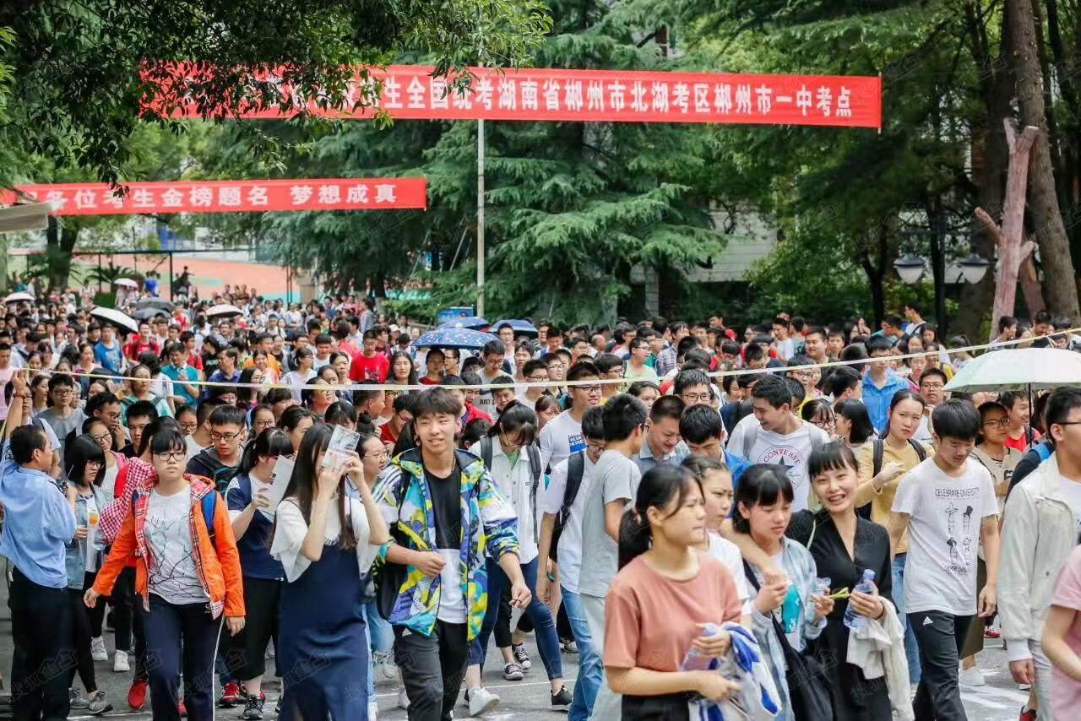
鳳凰網 6月7日】2018年度の大学入試全国一次試験が7日に始まった。試験は2日間にわたって行われ、全国で約975万人が参加していた。受験生の数は、昨年より約35万人増えており、この8年間で最高となった。試験の実施に合わせて、教育部は各レベルの教育行政管理部門と学生募集試験機構、関連部門と連携することで、試験会場での各種サービス業務や騒音対策、保健管理と疾病予防、暑気払いなどの作業をこなし、良好な受験環境を整えるよう求めた。

外国人観光客の入国は伸び悩む
【観察者網 6月4日】中国から海外旅行に出かける人の数は年々増加の一途をたどっている。15年は、10年前の05年と比べて300％以上増加した。一方で、中国を訪れる外国人観光客の数は伸び悩んでいる。中国のシンクタンク、中国グローバル化研究センター（中国与全球化智庫、CCG）と中国のインターネット旅行サイト大手、シートリップ（携程旅行網）が合同で発表した報告書によると、中国を訪れる外国人観光客の数は、05年から15年までの10年間で11.2％しか増加していない。15年の中国人の出国者数と外国人の入国者数を比べると、出国者数が5762万人を超えたのに対し、入国者数は2598万人で、その差は3000万人余りに上る。出入国者数から香港やマカオ、台湾を除くと、その差はさらに大きなものになる。しかもその差は今後5年間でさらに拡大し、1億人を上回るとの見方もあるという。

水素エネルギー技術研究開発センターが設立
【科技日報 6月7日】中国航天科技集団は6日、中国初の軍民融合水素エネルギー技術研究開発センターを設立した。同センターは第六研究院所属の北京航天動力研究所、北京航天試験技術研究所を通じ、水素エネルギー利用分野のハイエンド技術・装備応用をめぐり、高効率・低コスト水素生産・保存技術、水素液化技術、固体高分子形燃料電池、水素エネルギー設備検査、安全応用などの重要技術の研究を重点的に展開する。水素エネルギー産業チェーン技術・標準体制を構築し、水素エネルギー利用技術の国防・民間分野における幅広い応用を実現している。

海南ノービザ政策が施行1ヶ月、観光客が増加
【北京商報 6月5日】海南省が5月1日に59ヶ国からの観光客を対象に査証（ビザ）免除政策を実施してから1ヶ月が経ち、その間にノービザのインバウンド観光客が増加を続けた。同省公安庁出入境管理局が今月4日に明らかにしたところによると、5月31日午後4時現在、海南を5月に訪れた59ヶ国からのノービザの観光客は延べ2万4263人に達した。このうち、三亜を訪れた観光客はのべ1万9115人で全体の79％を占め、海口はのべ5148人で21％を占めた。国別観光客数の上位4ヶ国はロシア、韓国、インドネシア、カザフスタンであった。

読後雑感
アジア・アパレルものづくりネットワーク代表理事
株式会社小島衣料オーナー
東アジアセンター外部研究員
小島正憲

１．「日本の伝統の正体」 ２．「死にゆく人のかたわらで」
３．「東大生となった君へ」 ４．「中国 経済成長の罠」
５．「日本の国難」

１．「日本の伝統の正体」 藤井青銅著 柏書房 ２０１７年１２月１０日
帯の言葉 ： 「“伝統”を疑え！? フェイクな“和の心”に踊らされないための、“伝統リテラシー”が身につく一冊」
本書は、自分の頭の中の古き悪しき常識を追い出すのに、きわめて有効であり、面白い。かつ簡単に読めるので、ぜひ、多くの人に読んでもらいたい。
藤井氏は本書で、「家庭の中における”日本の伝統”は、”明治期”か”戦後高度成長期”にできたものが、結構多いとわかる。ともに、日本が上り坂だった時代。もっとも、当時の人たちが”今はいい時代だ”と思っていたかどうかは別。あくまで、のちの世から見れば、”昔はよかった”と思える時代だのことだ」と書き、多くの伝統の例を上げ、具体的、実証的に書いている。私はこの本を読んで、藤井氏の主張の是非よりも、「自分の頭の中の常識や規範、モラルの多くが「明治期」、「戦後期」に為政者によって意図的に創り出されたもの」だったことに気が付いた。それらは、科学的・民主的・進歩的という美辞麗句に覆われており、西洋至上主義のようなものを形成した。たしかに、それらは先進的であったし、社会変革に有効であった。しかしふるいとした大事なものも多かった。明治維新では西欧列強に、第２次大戦では米国にと、日本は二度の敗北を契機として、西洋思想への無条件な拝跪に陥った。そこに大きな落とし穴があったのではないか。東洋思想の良き部分をふるい落とし、西洋思想の悪しき部分をも、受け入れてしまった結果が、現代社会の行き詰まり現象なのではないか。
私は、「現代日本人が則っている法律やモラルや規範、常識の類は、それが人間の本性に基づいており、長い間、風雪にさらされ歴史の中で検証され、伝統とされてきたものであり、その正しさが科学によっても裏付けられている」と、錯覚していた。たとえば夫婦同姓について、藤井氏は、「明治３１年、民法で夫婦同姓が制定。それまでは夫婦別姓でも可。家父長制の家制度は、同じ姓によって戸籍の筆頭者を決め、そこから家単位で国民を管理したいのだ。世界で夫婦同姓を義務付けている国は日本だけ」と書いている。つまり、為政者の統治に都合の良いものが法律化されたのだという。
また藤井氏は、多くの伝統や習慣が商業ベースで生まれてきたものであり、たかだか１００年そこそこの歴史しかないと言い切っている。たとえば、「夏の土用の丑の日にうなぎを食べる」という習慣は、さほど古くはない。約１４０年前、うなぎの養殖が始まり、うなぎの大衆消費を狙ったうなぎやが、本当は冬のうなぎの方が美味しいのだが、夏にあまりうなぎが売れないので、うなぎやが一計を案じた結果だという。

２．「死にゆく人のかたわらで」 三砂ちづる著 幻冬舎 ２０１７年３月１０日
副題 ： 「ガンの夫を家で看取った２年３ヵ月」
本書は、疫学専門家の三砂氏が、医療専門誌の編集者であった夫を、自宅で看取った体験を綴ったものである。夫の川辺金蔵氏は、私と同じ昭和２２年生まれで、学生運動経験者であり、ガンに関しては「近藤理論」の信奉者だったという。共に医療界に関係していた夫婦だっただけに、夫がステージⅣのガンと告げられてからの、両者の関わり方からは、学ぶことが多い。
三砂氏は、「疫学という、まさに医療分野の科学的根拠の骨組みにあたるようなことを勉強したけれど、いや、勉強してきたからこそ、その可能性と限界について知っているからこそ、わたし自身は“近代科学と近代医療の範疇の外”にある治療法などについても、けっこう興味があり、友人のすすめやアドヴァイスはちょっと聞いてみたくなるのであった」と言い、かたや夫の金蔵氏は、「ガンはできるだけほうっておいて、穏やかに死に向かうのがよい」と、「自宅で死ぬ」ことを主張する。そして三砂氏は、「ゆるぎない方針を持つ、ということは、ふりかえってみれば、実によきことであった。深刻な病気になって、とくにガンのような治療法が確立しているとまだはっきりは言えないような病気にかかると、患者と家族はどの治療法を選択すべきか、翻弄されやすい。つまり、痛みの軽減はかなりできる時代に入りつつあるので、いちばんの苦しみはこの“翻弄”ではないのか、と考えたりするのである」と書いている。
本書で私がもっとも参考になった個所は、「人間のからだにしみついた記憶や所作や習慣は、三世代で完全に忘れさられていくようである」という三砂氏の主張である。三砂氏は、「自分の母親の時代は、出産を自宅で行っていた。自分たちから病院で産むようになり、私の子供世代では８割方が病院出産となっている。そして三世代＝約１００年を過ぎると、自宅で出産すること自体が、だれも経験したことのない奇異なことになっていく」と書き、併せて「“自宅で死ぬ”ということも同様である」と指摘している。この三砂氏の主張から、私は、「人間を統べる習慣やモラル、伝統、規範、法律などは、三世代で完全に忘れ去られ、また三世代＝約１００年で新たなものが定着する」と考えるに、及んだ。
また三砂氏は、「わたしたちの言動は、どうして豊かないまに浸っていることができないのだろう。いまは将来のためにある時間ではないのに、いま生きているこのときが、輝いていて、みずみずしくて、素敵なのに、なぜ、いまこのときを楽しまずに、いまを我慢して、将来のからだを気にするのだろう。度重なる天災からのよみがえりの歴史を持つこの国の人たちのエトスには、将来のよきからだのために、いま、危険因子になりそうなものをできるだけ排除するという近代予防医学の発想が、深く根づきすぎたのかもしれない。わたしたちは、“備えよ常に”という、本来は美しいはずの態度を、“いま楽しむことは堕落である”という、禁欲的で他人に迷惑な態度に、静かに変えてしまったのかもしれない」と書いている。なるほど。

３．「東大生となった君へ」 田坂広志著 光文社新書 ２０１８年４月３０日
副題 ： 「真のエリートへの道」 帯の言葉 ： 「東大卒の半分が失業する時代が来る」
田坂氏は本書で、「東大生になった君へ」として、「君の生き方が、この国の未来を決めるから、”真のエリート”としての道を歩んで欲しいと願い」、幾多の忠告をしたためている。私は本書を、「東大生になれなかった君へ」として、「君の死に方が、この国の未来を決めるから」と読み替えてみた。幸いにも、なぜか、本書の活字は大きく、老眼になりかけている私にとって好都合であった。
私には、５０年経った今でも、東大コンプレックスがある。今から考えてみれば、勉強嫌いの私が、努力もせずに東大を目指そうとしたこと自体が、おこがましいことであった。小学校や中学校で成績を競い合った友人たちが、東大に合格していったとき、私は大きく落ち込んだ。そしてその後、彼らに強いコンプレックスを抱きながら、同時に実社会では絶対に彼らに勝ち、見返してやろうと思って生きてきた。幸い、わが長男が東大生となり、少しは溜飲が下がった。それでも、つい最近まで、彼らに対するコンプレックスから解放されなかったが、古希を過ぎ、ほとんどの同級生が現役を退き、普通の老人に成り下がった様や、彼らの歩んできた人生を知るに及んで、私は初めて、私が長らく囚われていたコンプレックスから自由になることができた。
東大へ進んだ優秀な私の同級生たちの中で、田坂氏の言う如く、「この国の未来を決める生き方をした」人間は少ない。もちろん私も、「この国の未来を決める生き方」はできなかった。しかし私は、「これからの死に方」で、「この国の未来を決める」決意である。おそらく、東大へ進んだ優秀な私の同級生たちの中にも、そのような決意の人がいるのだろうが、今のところ、私の耳には入ってきていない。
田坂氏は、「東大生になった君」に、「あなたは運に恵まれていたし、知的作業に取り組む集中力や持続力、論理思考力や知識修得力に優れていた」だけだと言う。そして実社会で活躍できる人間になるには、「直観判断力、知的創造力、対人的能力、組織的能力」などが必要不可欠だと言う。私も同感である。同級生たちの人生を見ると、そのことがよくわかる。今では逆に、「私は、“知的作業に取り組む集中力や持続力、論理思考力や知識修得力に欠けていた”が、“直観判断力、知的創造力、対人的能力、組織的能力に才があった”ので、ここまで生き延びてくることができた」と、思えるようになった。さらに田坂氏は、これからはAIの時代であり、これまで東大生が得意としてきた「知的作業に取り組む集中力や持続力、論理思考力や知識修得力」の分野は、さして有効性を持たないと言い切っている。その結果、「東大生の半分が失業する時代が来る」と予測している。
最後に田坂氏は、「最後に伝えておきたい。君が”真のエリート”としての道を歩むのならば、大学時代に、必ず掴んで欲しいものがある。それは”死生観”だ。では、”死生観”とは何か。それは人生の”三つの真実”を見つめることだ。人は必ず死ぬ。人生は、一度しかない。人は、いつ死ぬか、分からない。君にはその”三つの真実”を見つめ、歩んで欲しい」と書いている。私も自らの死を通じて、「死生観」を究め、わが人生の東大を卒業したいと思っている。
なお田坂氏は、現代日本を、「７０年以上戦争のない国。世界第３位を誇る経済的な大国。最先端の科学技術の恩恵に浴せる国。高齢社会が悩みとなる健康長寿の国。国民の多くが高等教育を受けられる国」と評し、「我々日本人は、“世界で最も恵まれた人間”である」と書いている。まさに至言である。

４．「中国 経済成長の罠」 関辰一著 日本経済新聞出版社 ２０１８年５月２４日
副題：「金融危機とバランスシート不況」 帯の言葉：「日本のバブル崩壊と同じ道をたどるのか？」
帯の言葉につられて、久しぶりに、中国関係書を購入し読んだ。関氏は、「中国で日本のバブル崩壊が再現される可能性が高まっている。リスクシナリオは２つある。１つは、金融危機が発生するという資金供給面でのシナリオだ。もう１つは、バランスシート不況という資金需要面でのシナリオである。筆者は、２０２２年までに中国経済がいずれかのリスクシナリオに陥る可能性は４０％と見る。リスクの所在は、巨額な不良債権と企業債務にある」と書き、それらの詳細な分析を行っている。文章も平易であり、中国政府や地方政府、国有企業、民間企業などの内情を具体的に、かつ赤裸々に描き出しており、実に興味深い。中国政府発表の統計数値の安易な引用ではなく、関氏自らの視点による経済分析は、本当に参考になる。私も本書で始めて知った事情が多い。経済に疎い人でも理解できるので、ぜひ、読んでもらいたい。
関氏は中国の不動産バブルについて、「不動産開発業者は十分に高い価格で多くの物件を売却できて初めて、シャドーバンキングに高い利息を支払える。販売価格が想定に満たないために投資収益率が調達金利を下回り、不良債権化する可能性は十分にある。いったん不動産価格が下落に転じると、多くの銀行理財商品や委託融資、信託融資がデフォルトしかねない。ここで言うデフォルトとは、資金の借り手が資金の出し手に対して、借りた資金や約束した利息を支払えない状況を言う。不動産価格が上昇し続けているうちは大きな問題にならない。しかし、不動産価格は、上がることもあれば下がることもある。何十年も下がらずに、上がり続けることはあり得ない」と書き、「もしかしたら、あと数年で中国がもう１つのバブル崩壊の事例として加わるかもしれない」と予測している。
さらに関氏は、「２０１５年末の中国の金融機関が抱える不良債権残高１２．５兆元（GDPの１８．５％）と、公式統計の１０倍の規模」、「公式統計は不良債権の認定基準が甘いことや、オフバランスの与信が対象に入っていないこと、ならびに商業銀行以外の不良債権がカウントされていないことなどが大きな違いにつながっている」、「リーマンショック後、政府が利下げなど大規模な金融緩和を行ったため、国有企業は低利率で資金調達できるようになった。そのため国有企業は、銀行などから低利で借り入れを行い、高利の委託融資や理財商品で運用するようになった。これらは企業の財テクに他ならない」と書いている。
その結果、国有・民間を問わず経営者たちが、本業をおろそかにし、財テクに走っている姿を、「信用と債務の急拡大なくして、中国経済の高成長はなかった」、「今の中国はバブル期の日本とよく似ている。企業は過剰な債務をますます抱える一方で、過剰な投資、投機にのめり込んでいる。このような状況はいずれ崩壊する」、「大企業が債権発行などを通じて低利で資金を調達し、委託融資や信託融資のスキームで貸し出すことにより、利ざやを稼ぐ実態は、これまであまり表面には出ていなかった」、「企業が財テクに力を入れたため、そのバランスシートはいびつな形になった。すなわち、企業の債務とリスク資産が両建てで急増した」、「国有企業だからこそ、低利で資金調達し、高利率で貸し付けることが容易となっている」、「中国では何かと不動産バブルに注目が集まりやすいが、景気失速をもたらしかねない企業間の危険なマネーゲームも警戒すべきである。企業は過度なリスクテイクを行っているため、企業債務は危機的な高水準にまで上昇した」と警鐘を鳴らしている。
関氏は、「中国では、資金が実物投資に回らず、リスクの高い金融資産に投じられることを“脱実向虚”と呼ぶ」と書き、実業をあきらめ虚業に走る中国人経営者たちの様を、上手い中国語で表現している。これらのことは、すでに私が数年前に「借金大国：中国」として、指摘していたことである。
関氏は、「与信と債務の膨張に支えられた経済成長はいつまでも続かない。国有企業が非効率なままで肥大化するのも限度がある。自己責任原則を欠き、企業部門全体の効率向上伴わない経済成長は、いずれ金融危機とバブル崩壊によるバランスシート不況という２つのリスクシナリオに陥りかねない。政府の市場介入が過度に見られる中国の経済成長は脆弱である」、「より根本的には、今以上に自律した企業家と銀行家がいなくてはならない。確かに、中国では果敢に新事業にチャレンジし、自助努力で事業を大きく育てた企業家も見られる。自らの目利き能力によって、次々に有望な事業を支援した銀行家もいるであろう。しかし、全体で見れば、企業や金融機関の政府への依存度はきわめて大きい。企業は、政府が債務を保証してくれるであろうと安易な借り入れを増やし、マネーゲームに手を出すようになった。銀行も政府の後ろ盾がある企業ならば債務不履行のリスクはないと考え、際限なく融資を続けてきた」、「統制色が強く、自己責任原則を欠いた中国の経済成長は金融面で大きな脆弱性を抱える。中国政府が持続的な発展を遂げるには、今以上に自立した企業家と銀行家がいなくてはならない」と書いている。つまり、自立した企業家と銀行家の育成が急務であると主張しているのである。
しからばいかにして、自立した企業家と銀行家を育成するのか？ この点について、関氏は答えを出していない。ただ、「ジョン・ガルブレイス氏によると、ユーフォリア（陶酔）が生じると、人々は、価値と富が増える素晴らしさに見惚れ、自分もその流れに加わろうと躍起になり、それが価格をさらに押し上げる。ユーフォリアとは、現実からの逃避である。ユーフォリアを、規制によってなくしてしまうのは、現実的にはできるはずがない。唯一の策は高度の懐疑主義である」と書いているのみである。私はモラルの醸成が決め手だと思う。すべての中国人が、「借金は悪である」というモラルの基本に立ち返ればよいのである。それに気が付けばよいのである。もともと改革開放とは、自力更生精神を捨て、手っ取り早く外国から借金して経済成長を遂げようとするものであるから、そこからボタンを掛け間違えたとも言えよう。
なお、関氏は、２０１６年度の外貨の急流出については、まったく言及していない。できるだけ早期に、関氏の分析を読んでみたいと思う。

５．「日本の国難」 中原圭介著 講談社現代新書
副題 ： 「世界発“借金バブル”爆発寸前！ 金融危機“再来”の可能性」
中原氏は結論として、「少子高齢化にせよ、地方の疲弊にせよ、国の借金にせよ、私たち国民にできるのは危機意識を持って、迅速で思い切った対応策を国や政府に迫ることでしょう。少なくとも事態の悪化を食い止めるために、改善策を講じ続けるように働きかけるべきなのです」と書いている。たしかにその通りだが、私はむしろ、高齢者自らが、超高齢社会を乗り切るため、また国の借金返済のためのアイディアを出し、それを実践することが、つまり自助努力が必要なのではないかと思う。
中原氏は、「リーマン・ショック後の世界的な金融緩和を通じて、先進国・開発途上国を問わず世界中の人々の借金が増えすぎてしまっている事実を重く見るべきなのです」と書き、アメリカについて、「自動車ローン、クレジットローン、学生ローンなどが増え続けていて、中間層以下の世帯では２０１４年以降、借金に借金を重ねる消費が横行している」、「アメリカ人は、“借金”のことを“レバレッジ”という言葉で表現しています。レバレッジという言葉は、日本人のいう借金とは少し意味合いが異なり、手持ち資金の何倍もの力で行える取引のことを指しますので、いかにも前向きな感じがします。彼らは借金をレバレッジと捉えることによって、借金を大胆にできる、あるいは借金を借金とも思わないような国民性があるのでしょう」と言っている。
さらに中国について、「中国の民間債務（金融機関を除く）は２０１７年３月末時点で、２３．４兆ドル（２５９７兆円）となり、リーマン・ショック以降、４倍増と急速に膨れ上がっています。驚くべき事に、その債務総額はGDP比で２１１％にまで高まっている」、「いくら中国の経済にまだ勢いがあるとはいっても、多くの中国の企業が巨額の債務を抱えている今となっては、このような民間債務の膨張が５年後も１０年後も持続可能なはずがありません」と言っている。
以上

【中国経済最新統計】

 | ①  実質GDP増加率  (%) | ②  工業付加価値増加率(%) | ③  消費財  小売総  額増加率(%) | ④  消費者  物価指  数上昇率(%) | ⑤  都市固定資産投資増加率(%) | ⑥  貿易収支  (億㌦) | ⑦  輸 出  増加率(%) | ⑧  輸 入  増加率(%) | ⑨  外国直  接投資  件数の増加率  (%) | ⑩  外国直接投資金額増加率  (%) | ⑪  貨幣供給量増加率M2(%) | ⑫  人民元貸出残高増加率(%)
2005年 | 10.4 |  | 12.9 | 1.8 | 27.2 | 1020 | 28.4 | 17.6 | 0.8 | ▲0.5 | 17.6 | 9.3
2006年 | 11.6 |  | 13.7 | 1.5 | 24.3 | 1775 | 27.2 | 19.9 | ▲5.7 | 4.5 | 15.7 | 15.7
2007年 | 13.0 | 18.5 | 16.8 | 4.8 | 25.8 | 2618 | 25.7 | 20.8 | ▲8.7 | 18.7 | 16.7 | 16.1
2008年 | 9.0 | 12.9 | 21.6 | 5.9 | 26.1 | 2955 | 17.2 | 18.5 | ▲27.4 | 23.6 | 17.8 | 15.9
2009年 | 9.1 | 11.0 | 15.5 | ▲0.7 | 31.0 | 1961 | ▲15.9 | ▲11.3 | ▲14.9 | ▲16.9 | 27.6 | 31.7
2010年 | 10.3 | 15.7 | 18.4 | 3.3 | 24.5 | 1831 | 31.3 | 38.7 | 16.9 | 17.4 | 19.7 | 19.8
2011年 | 9.2 | 13.9 | 17.1 | 5.4 | 24.0 | 1549 | 20.3 | 24.9 | 1.1 | 9.7 | 13.6 | 14.3
2012年 | 7.7 | 10.0 | 14.3 | 2.7 | 20.7 | 2303 | 7.9 | 4.3 | ▲10.1 | ▲3.7 | 13.8 | 15.0
2013年 | 7.7 | 9.7 | 11.4 | 2.6 | 19.4 | 2590 | 7.8 | 7.2 | ▲8.6 | 5.3 | 13.6 | 14.1
2014年 | 7.4 | 8.3 | 12.0 | 2.0 | 15.2 | 3830 | 6.1 | 0.4 | 4.4 | 1.7 | 12.2 | 13.6
2015年 | 6.9 | 5.9 | 10.7 | 1.4 | 9.7 | 5939 | -2.9 | -14.3 | 11.8 | 5.6 | 13.3 | 15.0
2016年 | 6.7 | 6.0 | 10.4 | 2.0 | 8.1 | 5097 | -7.7 | -5.4 | 5.0 | -2.1 | 11.3 | 13.5
1月 |  |  | 10.3 | 1.8 | 18.0 | 633 | -11.5 | -18.8 | 14.1 | -2.1 | 14.0 | 15.2
2月 |  |  | 10.2 | 2.3 |  | 326 | -25.4 | -13.8 | -11.3 | -1.3 | 13.3 | 14.7
3月 | 6.7 | 6.8 | 10.5 | 2.3 | 11.2 | 299 | 11.2 | -7.4 | 26.1 | 4.0 | 13.4 | 14.7
4月 |  | 6.0 | 10.1 | 2.3 | 10.1 | 456 | -2.0 | -10.5 | 21.4 | 2.9 | 12.8 | 14.4
5月 |  | 6.0 | 10.0 | 2.0 | 7.4 | 500 | -4.7 | -0.1 | 43.6 | -4.8 | 11.8 | 14.4
6月 | 6.7 | 6.2 | 10.6 | 1.9 | 7.3 | 479 | -6.1 | -9.0 | 8.5 | 4.4 | 11.8 | 14.3
7月 |  | 6.0 | 10.2 | 1.8 | 3.9 | 502 | -6.4 | -12.9 | -3.8 | -6.2 | 10.2 | 12.9
8月 |  | 6.3 | 10.6 | 1.3 | 8.2 | 520 | -3.2 | 1.4 | 13.2 | 0.5 | 11.4 | 13.0
9月 | 6.7 | 6.1 | 10.7 | 1.9 | 9.0 | 420 | -10.2 | -1.9 | 27.9 | -3.6 | 11.5 | 13.0
10月 |  | 6.1 | 10.0 | 2.1 | 8.8 | 488 | -7.4 | -1.3 | -36.9 | 0.4 | 11.6 | 13.1
11月 |  | 6.2 | 10.8 | 2.3 | 8.8 | 442 | -1.5 | 4.6 | -32.4 | -4.6 | 11.4 | 13.1
12月 | 6.8 | 6.0 | 10.9 | 2.1 | 6.5 | 407 | -6.4 | 2.6 | 21.1 | -627.7 | 11.3 | 13.5
2017年
1月 |  |  |  | 2.5 | 16.1 | 513 | 3.1 | 15.4 | 5.4 | -6.2 | 11.3 | 12.6
2月 |  |  |  | 0.8 |  | -91 | -4.8 | 38.1 | 33.3 | -242.1 | 11.1 | 13.0
3月 | 6.9 | 7.6 | 10.9 | 0.9 | 9.5 | 239 | 12.3 | 19.6 | -1.4 | 1.6 | 10.6 | 12.4
4月 |  | 6.5 | 10.7 | 1.2 | 8.1 | 380 | 4.2 | 11.6 | 42.7 | -9.8 | 10.5 | 12.9
5月 |  | 6.5 | 10.7 | 1.5 | 7.8 | 408 | 5.5 | 14.6 | -5.4 | -8.7 | 9.6 | 12.9
6月 | 6.9 | 7.6 | 11.0 | 1.5 | 8.8 | 428 | 9.1 | 16.3 | 14.3 | -2.8 | 9.4 | 12.9
7月 |  | 6.4 | 10.4 | 1.4 | 6.5 | 467 | 6.0 | 10.9 | 10.4 | -15.7 | 9.2 | 13.2
8月 |  | 6.0 | 10.1 | 1.8 | 3.8 | 419 | 4.6 | 13.6 | －1.8 | 6.9 | 8.9 | 13.2
9月 | 6.8 | 6.6 | 10.3 | 1.6 | 6.2 | 286 | 7.4 | 19.0 | 14.5 | 14.9 | 9.2 | 13.1
10月 |  | 6.2 | 10.0 | 1.9 | 3.2 | 382 | 6.2 | 16.8 | 104.4 | 2.5 | 8.8 | 13.0
11月 |  | 6.1 | 10.2 | 1.7 | 5.8 | 402 | 12.3 | 18.7 | 161.5 | 90.0 | 9.1 | 13.3
12月 | 6.8 | 6.2 | 9.4 | 1.8 | -2.3 | 547 | 10.7 | 5.0 | 36.1 | -44.1 | 8.2 | 12.7
2018年
1月 |  |  |  | 1.5 | 13.8 | 203 | 9.7 | 37.1 | 17.6 | 7.7 | 9.2 | 13.2
2月 |  |  |  | 2.9 |  | 337 | 42.9 | 6.7 | 97.4 | 3.2 | 9.2 | 12.8
3月 | 6.8 | 6.0 | 10.1 | 2.1 | 7.1 | －50 | －3.6 | 14.3 | 117.7 | 2.6 | 8.8 | 12.8
4月 |  | 7.0 | 9.4 | 1.8 | 6.0 | 288 | 11.4 | 20.9 | 39.5 | 1.9 | 8.9 | 12.7
注：1.①「実質GDP増加率」は前年同期（四半期）比、その他の増加率はいずれも前年同月比である。
2.中国では、旧正月休みは年によって月が変わるため、1月と2月の前年同月比は比較できない場合があるので注意
されたい。また、( )内の数字は1月から当該月までの合計の前年同期に対する増加率を示している。
3. ③「消費財小売総額」は中国における「社会消費財小売総額」、④「消費者物価指数」は「住民消費価格指数」に対応している。⑤「都市固定資産投資」は全国総投資額の86%（2007年）を占めている。⑥―⑧はいずれもモノの貿易である。⑨と⑩は実施ベースである。
出所：①―⑤は国家統計局統計、⑥⑦⑧は海関統計、⑨⑩は商務部統計、⑪⑫は中国人民銀行統計による。

